UPUTE ZA PISANJE BLICEVA IZ AR 1E

- Blicevi imaju 10 pitanja u obliku ABCD pitalica s jednim točnim odgovorom. Točan odgovor vrijedi +0.3 boda, netočan -0.1 bod, a zadatak bez odgovora donosi 0 (nula) bodova.

- Obavezno na predavanje dođite na vrijeme (najkasnije u xx:15 sati), a poželjno je da dođete i malo prije xx:15 sati. Kašnjenja se neće uvažavati.

- Provjera znanja traje 10 minuta. Ako završite ranije, ostajete mirno sjediti kako ne bi ometali ostale studente dok ne završi provjera.

- Na blic obavezno donesite naljepnice za bliceve. Bez naljepnice se blic neće skenirati.

- Na početku pisanja dobit ćete svoj primjerak testa, koji na vrhu ima prostor za naljepnicu, a ispod njega je "Polje za zacrnjivanje točnih odgovora". Ne šarajte po gornjem dijelu testa (pored barkode oznaka i polja za zacrnjivanje) i ne gužvajte test, jer time onemogućujete skeniranje. Po ostatku testa smijete pisati.

- Na početku pisanja, u predviđen prostor na gornjem desnom uglu testa nalijepite svoju naljepnicu. Neuredno zaljepljene naljepnice ne mogu se skenirati.

- Dužni ste ponijeti sa sobom na provjeru neku ispravu sa slikom, kojom je moguće utvrditi identitet (e-indeks, osobna…). U protivnom nećete moći pristupiti rješavanju blica.

- Za vrijeme ispita dozvoljeno je korištenje isključivo olovke i službenog šalabahtera. Ako nastavnik uoči bilo kakvu nedopuštenu aktivnost, rezultati blica bit će poništeni, a svi studenti uključeni u incident biti će prijavljeni disciplinskoj komisiji.

- Poželjno je korištenje kemijske olovke za zacrnjivanje polja ili malo jače stisnuti s običnom olovkom.

- Kod ocjenjivanja se u obzir uzimaju samo odgovori zacrnjeni u Polju za odgovore.

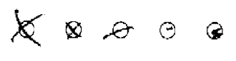
- Kod označavanja odgovora treba zacrniti cijeli kružić. Desno su navedeni primjeri neispravnog označavanja točnog odgovora.

- Primjer ispravno označenog odgovora je na slici dolje na primjeru zadatka broj 12.

- Ukoliko pogrešno ispunite neko polje i želite načiniti ispravku, morate:
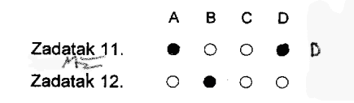
- zacrniti dodatno polje s vašim konačnim odgovorom
- sa strane dopisati slovo s vašim konačnim odgovorom
- korekciju ovjeriti vašim potpisom
Pravilno načinjena ispravka pokazana je na slici desno na primjeru zadatka broj 11 (zabunom je prvo označen odgovor A, koji je popravljen u D što je napisano sa strane).

Checklist:
- naljepnica
- identifikacijska isprava
- olovka
- službeni šalabahter

